TEKOČA GOSPODARSKA GIBANJA

od 8. do 12. marca 2021

Relativno ugodna gibanja izvozno usmerjenega dela gospodarstva so se na začetku leta nadaljevala. Proizvodnja predelovalnih dejavnosti, ki je konec lanskega leta medletno dosegla podobne ravni kot pred epidemijo, se je januarja povečala. Izvoz blaga v države EU, ki je konec lanskega leta prav tako dosegel predkrizne ravni, od novembra ostaja na podobni ravni.

Poraba elektrike in promet tovornih vozil po slovenskih avtocestah sta bila na začetku marca medletno nekoliko nižja. Zmanjševanje števila registriranih brezposelnih se je sredi marca nekoliko okrepilo, kar povezujemo tudi s postopnim sproščanjem omejitvenih ukrepov. Po podatkih o davčnem potrjevanju računov konec februarja in na začetku marca je rahljanje ukrepov prispevalo tudi k nadaljnjemu zmanjšanju medletnega upada prometa, najbolj v trgovini na drobno, zaradi možnosti poslovanja s pravnimi osebami pa tudi v gostinstvu.

|  |  |  |
| --- | --- | --- |
| Izvoz in uvoz blaga, januar 2021 |  | |
|  | | **Okrevanje blagovne menjave je decembra in januarja zastalo.** Realni izvoz blaga v države EU, ki je konec lanskega leta dosegel predkrizne ravni, od novembra ostaja na podobni ravni. Na zastoj okrevanja izvozne aktivnosti je pomembno vplival zlasti izvoz cestnih vozil, nadalje se je povečeval izvoz proizvodov za vmesno porabo in nekaterih visokotehnoloških izdelkov za široko potrošnjo. Izvozna pričakovanja so bila tudi februarja ugodna, podjetja pa so bila glede prihodnjega tujega povpraševanja bolj optimistična kot pred pričetkom epidemije. Tudi okrevanje uvoza je v zadnjih mesecih nekoliko zastalo in je povezano predvsem z upadom zasebne potrošnje v Sloveniji zaradi zajezitvenih ukrepov, manj pa z umiritvijo rasti industrijske aktivnosti. |

|  |  |  |
| --- | --- | --- |
| Predelovalne dejavnosti, januar 2021 |  | |
|  | | **Proizvodnja predelovalnih dejavnosti se je po stagnaciji v preteklih dveh mesecih v januarju znova nekoliko okrepila.** Po upadu v novembru in decembru je bila najvišja rast proizvodnje zabeležena v visoko tehnološko zahtevnih panogah. Povečala se je tudi proizvodnja v srednje nizko in nizko tehnološko zahtevnih panogah, v srednje visoko tehnoloških panogah pa se je krepitev prekinila. Kljub januarski krepitvi je bila proizvodnja predelovalnih dejavnosti medletno nižja, predvsem zaradi padca v proizvodnji vozil (tudi zaradi zaustavljene proizvodnje v pomembnejšem podjetju do sredine meseca) in večini nizko tehnološko zahtevnih panog. V visoko tehnološko zahtevnih panogah je bila medletno višja proizvodnja računalniških, elektronskih in optičnih izdelkov, v srednje nizko tehnološko zahtevnih panogah pa je medletno skromnejši rezultat dosegla le proizvodnja nekovinskih mineralnih izdelkov. |

|  |  |  |
| --- | --- | --- |
| Poraba elektrike, marec 2021 |  | |
|  | | **Medletni upad porabe elektrike se je v prvem tednu marca poglobil.** Ob februarskem sproščanju zajezitvenih ukrepov, ko je bila poraba elektrike večinoma enaka lanski, je bil na začetku marca zabeležen medletni upad v višini 6 %. Do poglobitve medletnega upada je prišlo tudi v večini naših glavnih trgovinskih partneric. V Avstriji je bil medletni upad približno enak kot na začetku prvega vala epidemije (14 %). Na Hrvaškem, v Franciji in Italiji, kjer je bila poraba v zadnjih nekaj tednih večinoma enaka oz. večja od lanske, je bila poraba elektrike medletno manjša za 1, 4 oz. 7 %. V Nemčiji je medletni upad ostal 4-odstoten. |

|  |  |  |
| --- | --- | --- |
| Promet elektronsko cestninjenih vozil na slovenskih avtocestah, marec 2021 | |  |
|  | **Promet tovornih vozil na slovenskih avtocestah[1] je bil v prvem tednu marca za 2 % nižji kot v enakem obdobju lani.** Med 1. in 7. marcem je bil promet domačih vozil medletno enak, tujih pa za 3 % manjši. Promet tovornih vozil je ostal zelo visok,[2] hkrati je bil visok tudi v lanskem primerljivem tednu, ki je bil zadnji pred razglasitvijo prvega vala epidemije. V nadaljnjih tednih bo medletna primerjava zaradi učinka nizke osnove (manjšega prometa ob epidemiji) izkazovala visoko rast. | |

|  |  |  |
| --- | --- | --- |
| Registrirane brezposelne osebe, marec 2021 |  | |
|  | | **Zmanjševanje števila registriranih brezposelnih se je marca še nekoliko okrepilo.** Sprejetje interventnih ukrepov za ohranitev delovnih mest v prvem valu epidemije in kasnejše sproščanje omejitev za poslovanje je maja lani zajezilo visoko rast brezposelnosti. Število brezposelnih se je tako od julija do septembra postopno zmanjševalo in do konca novembra ohranjalo na podobni ravni. Rast brezposelnih decembra in januarja ob ohranjanju interventnih ukrepov ni bistveno odstopala od sezonskih povišanj v enakem obdobju preteklih let. Konec januarja se je začel sezonski upad števila brezposelnih, ki se je februarja nadaljeval. Tudi v začetku marca je zaznati upad. To ob sezonskih dejavnikih povezujemo tudi s postopnim rahljanjem omejitev. 11. marca je bilo po neuradnih (dnevnih) podatkih ZRSZ brezposelnih 85.159 oseb, kar je 3,3 % manj kot konec februarja in okoli 9 % več kot pred letom. |

|  |  |  |
| --- | --- | --- |
| Davčno potrjevanje računov, februar – marec 2021 |  | |
|  | | **Po podatkih o davčnem potrjevanju računov se je medletni upad prometa konec februarja in na začetku marca nadalje zmanjšal.** Odprava omejitev pri poslovanju prodajaln in prehodih občinskih meja je vplivala predvsem na izboljšanje prometa v dejavnosti trgovine na drobno, ki je bil ob nadomeščanju zadržanih nakupov gospodinjstev v zadnjih treh obravnavanih tednih višji kot pred letom. V tem obdobju se je zmanjšal tudi upad pri večini odprtih športnih in osebnih storitev, ob dodatnih pojasnilih glede možnosti poslovanja s pravnimi osebami se je zmanjšal tudi upad pri strežbi jedi in pijač. Po medletni rasti v drugi polovici februarja, je bil promet v prvem tednu marca znova medletno manjši v trgovini z motornimi vozili in trgovini na debelo. Za lansko ravnjo še naprej najbolj zaostaja promet v dejavnostih, povezanih s turizmom (igre na srečo, potovalne agencije, nastanitvene storitve), ki večinoma ostajajo zaprte. |



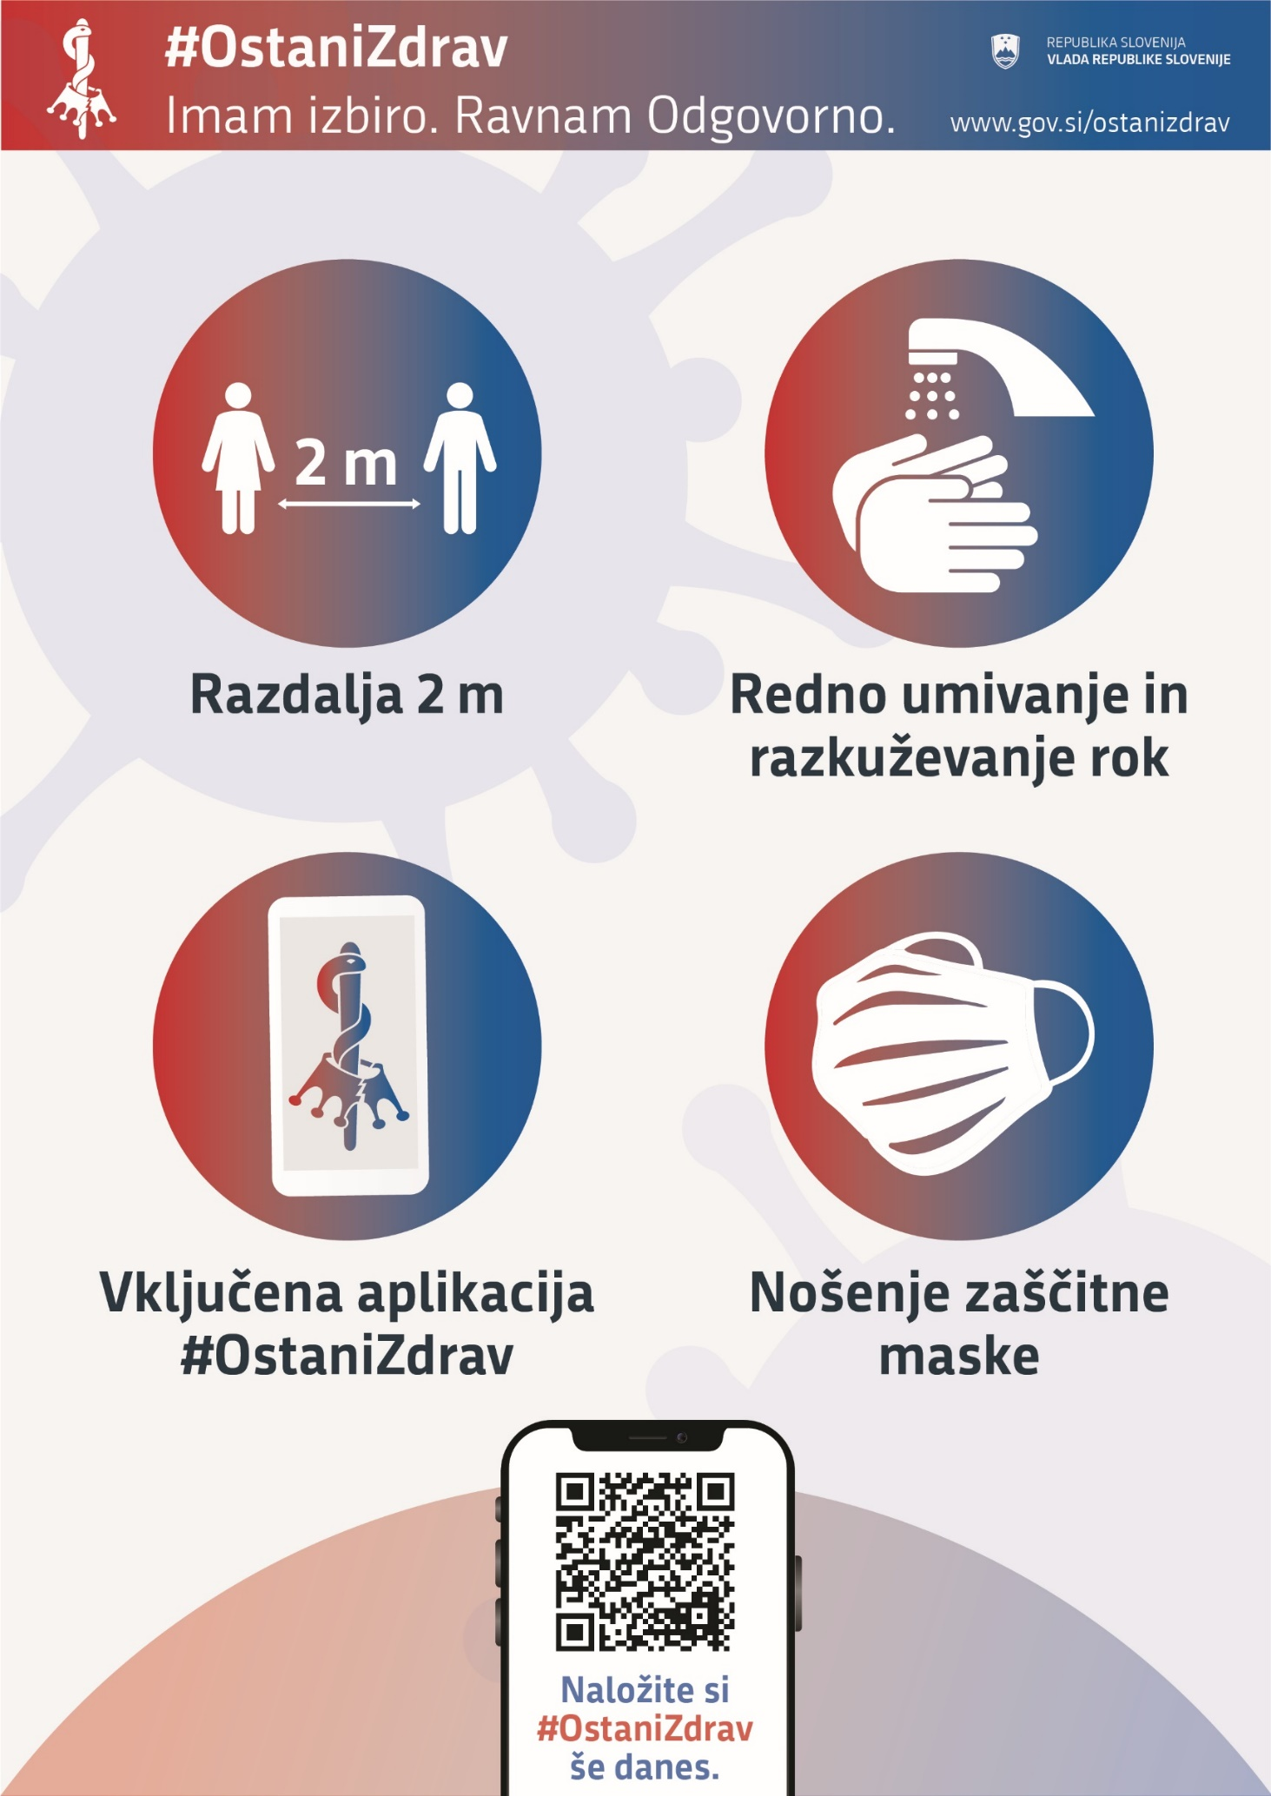

1. Merjeno v prevoženih kilometrih.
2. Promet tovornih vozil je drugi teden zapored presegel 21 mio prevoženih kilometrov in je bil eden od treh najvišjih tedenskih od začetka epidemije.